L'énigme de la semaine
N° 15
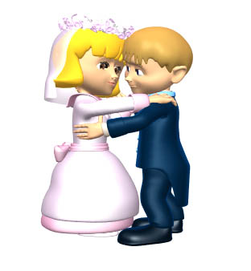
Plan de table…

Ça y est ! Freddy s’est enfin décidé à épouser Gudule…
Pendant le repas, tous les invités étaient disposés autour d’une même table ronde. 8 femmes avaient un homme à leur gauche, 5 enfants avaient une femme à leur droite, 6 hommes avaient un enfant à leur droite, et il n’y avait pas deux hommes, deux femmes ou deux enfants côte à côte.

Mais sachant qu’il y avait 38 personnes autour de cette table, combien y avait-il d’enfants ?

